Diethyl 2-(2,2-dimethoxyethyl)-3-oxoisoindolin-1-ylphosphonate (4a)

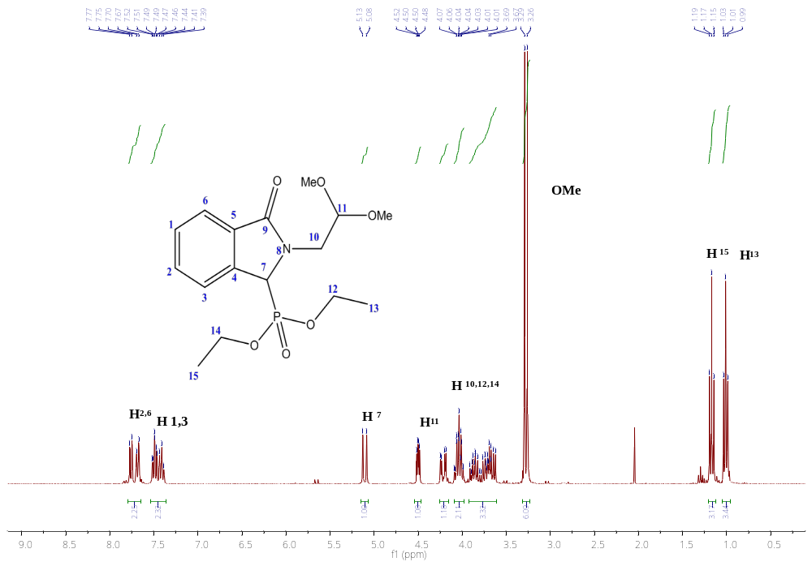
RMN1H
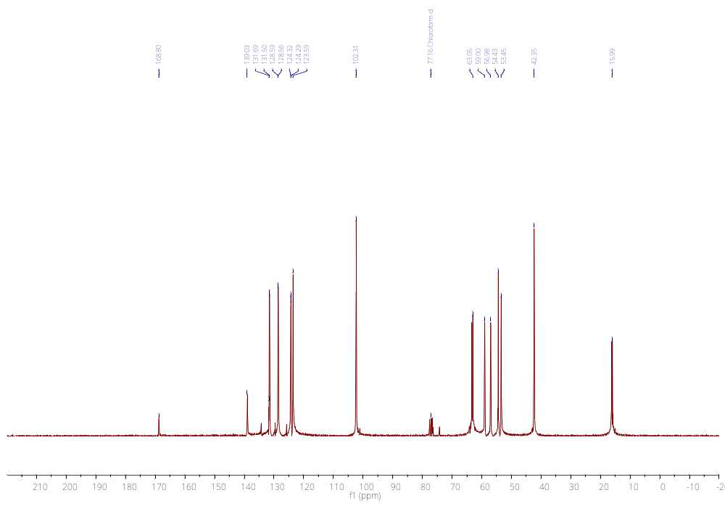
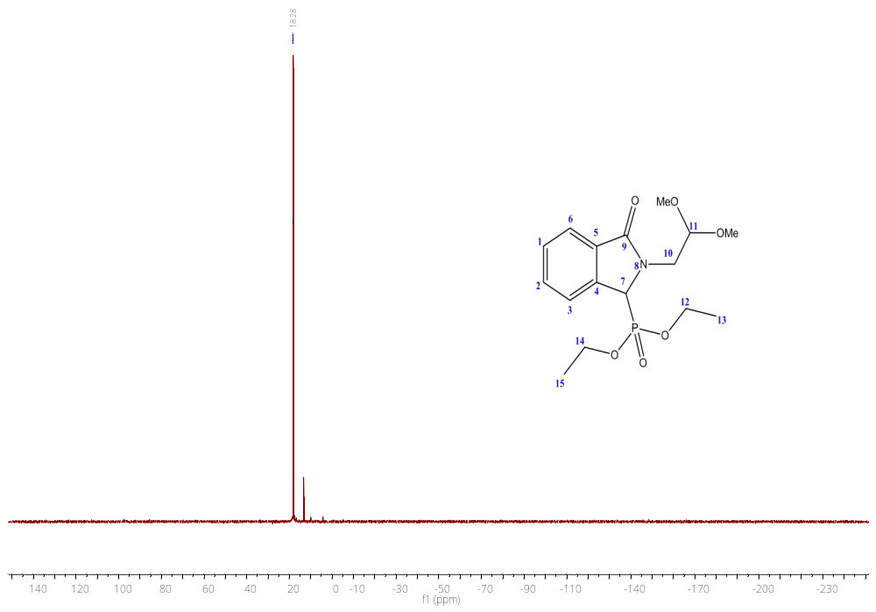
RMN ³¹P
2)Diethyl 2-benzyl-3-oxoisoindolin-1-ylphosphonate (4b)
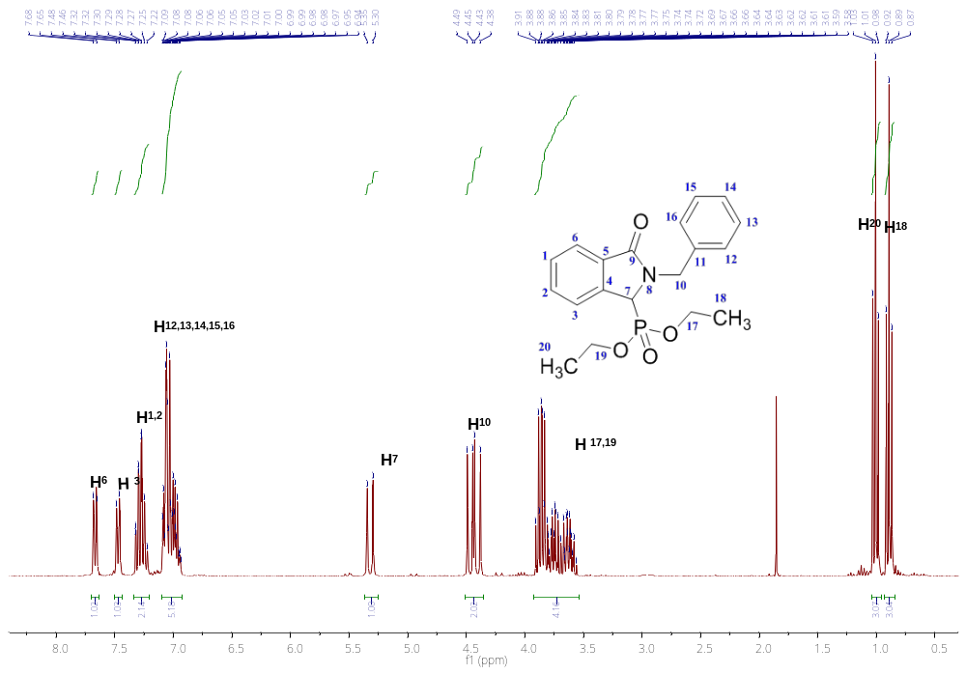
RMN1H
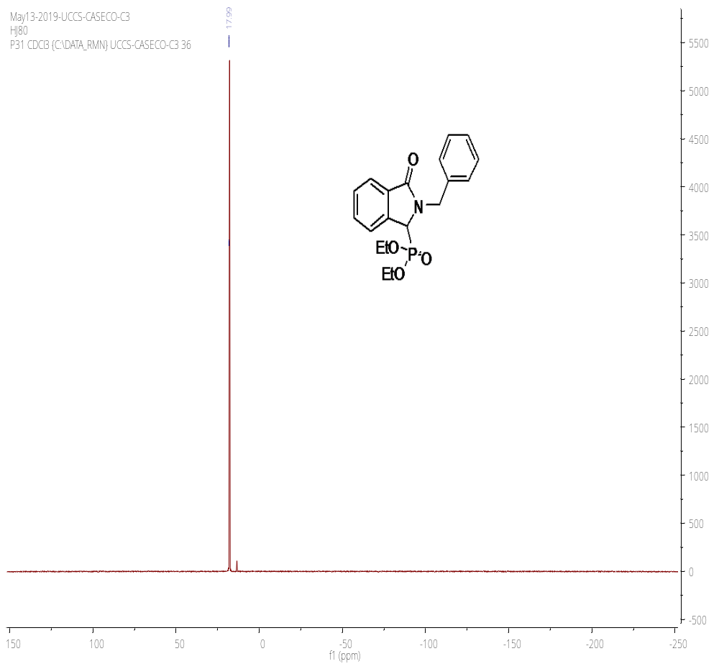
RMN ³¹P

diethyl (2-cyclohexyl-3-oxoisoindolin-1-yl)phosphonate(4c)

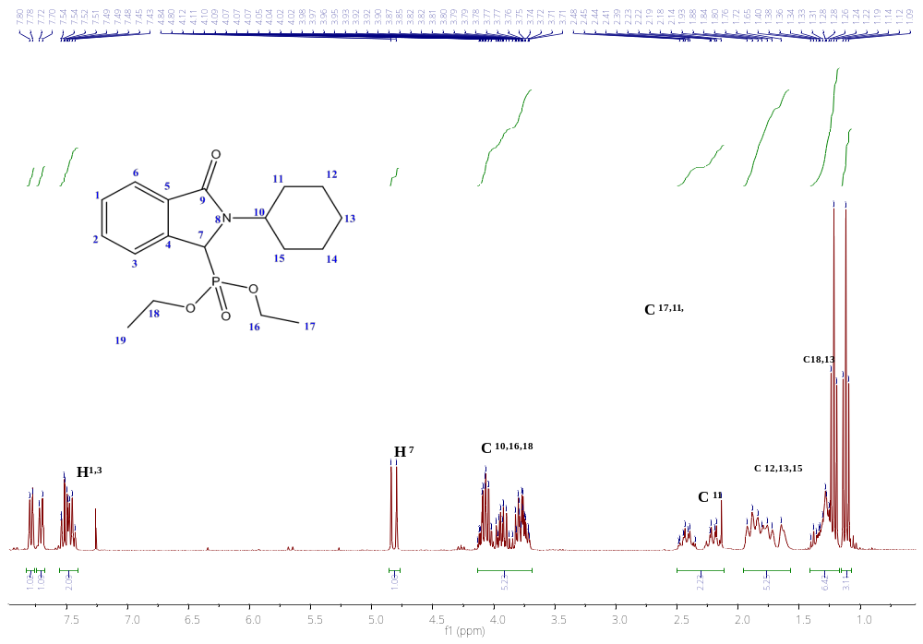
RMN1H
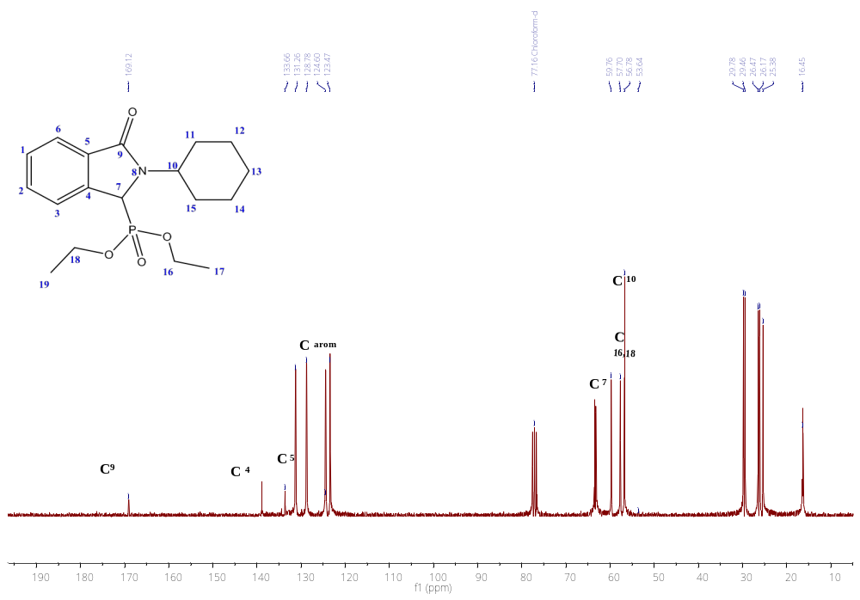
RMN13C
diethyl (2-(4-methoxybenzyl)-3-oxoisoindolin-1-yl)phosphonate(4d)

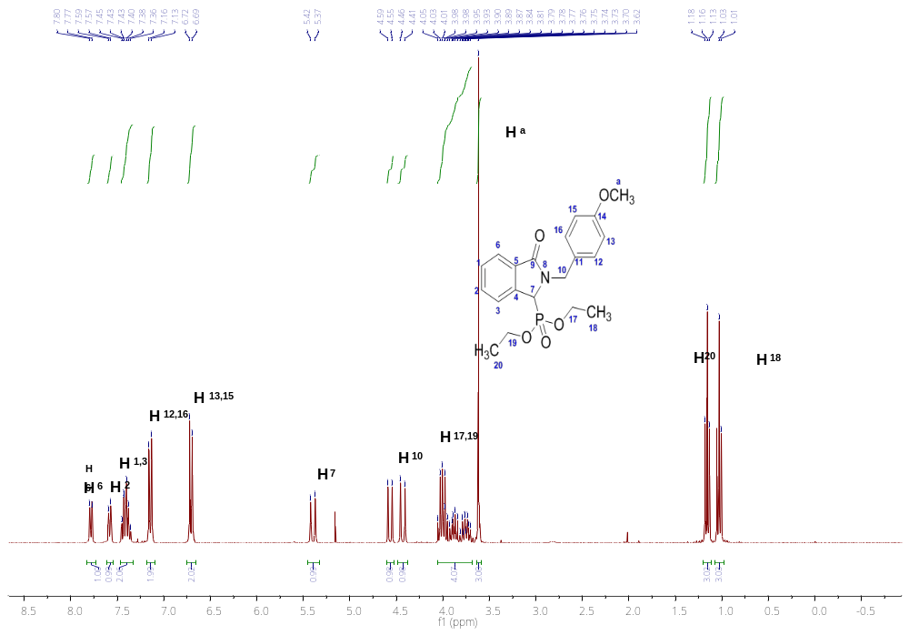
RMN1H
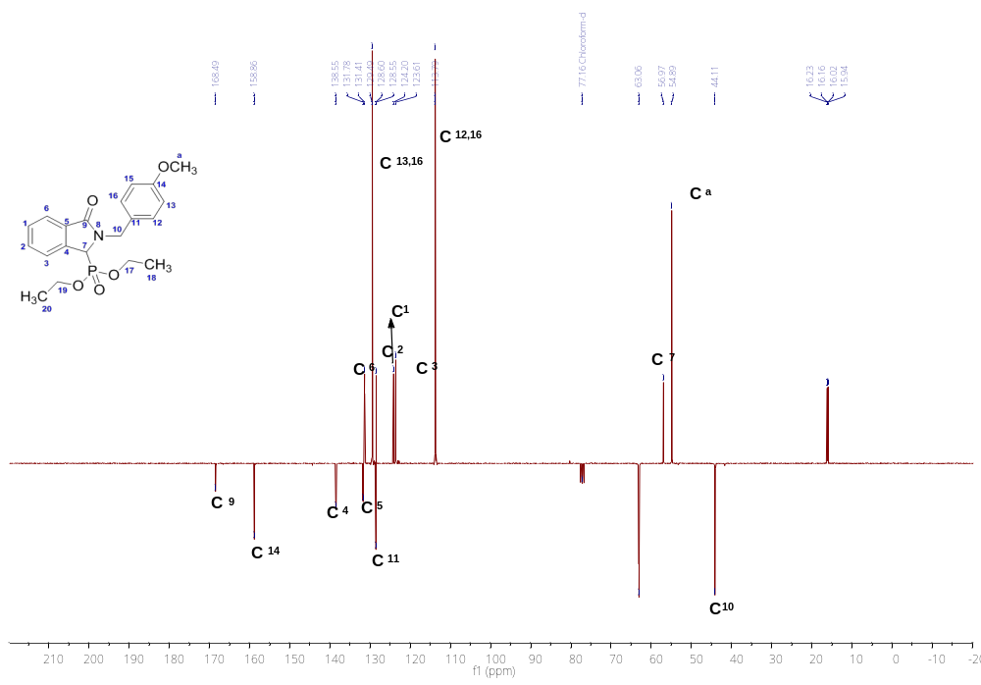
RMN13C

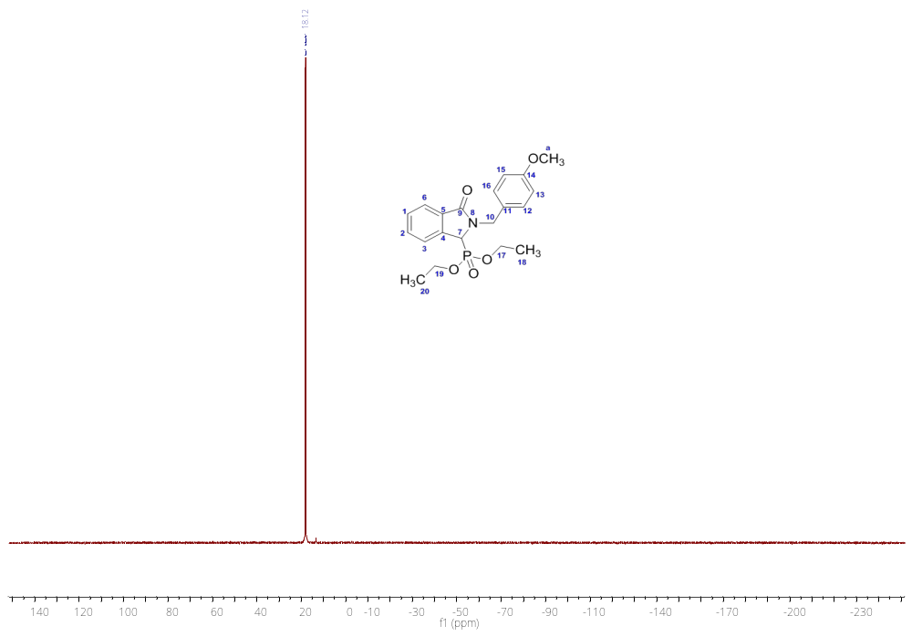
RMN31P

diethyl (2-butyl-3-oxoisoindolin-1-yl)phosphonate (4e)

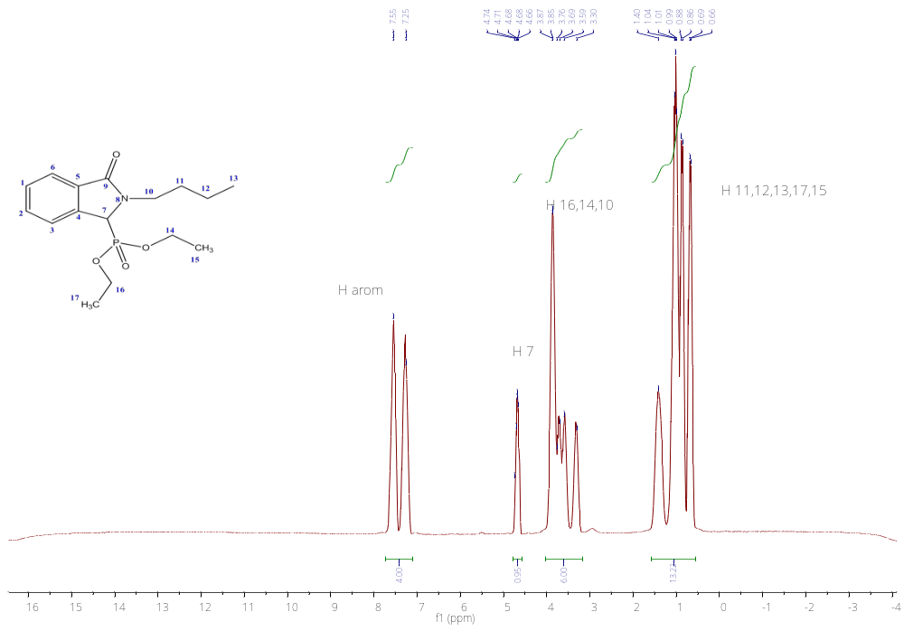
RMN1H
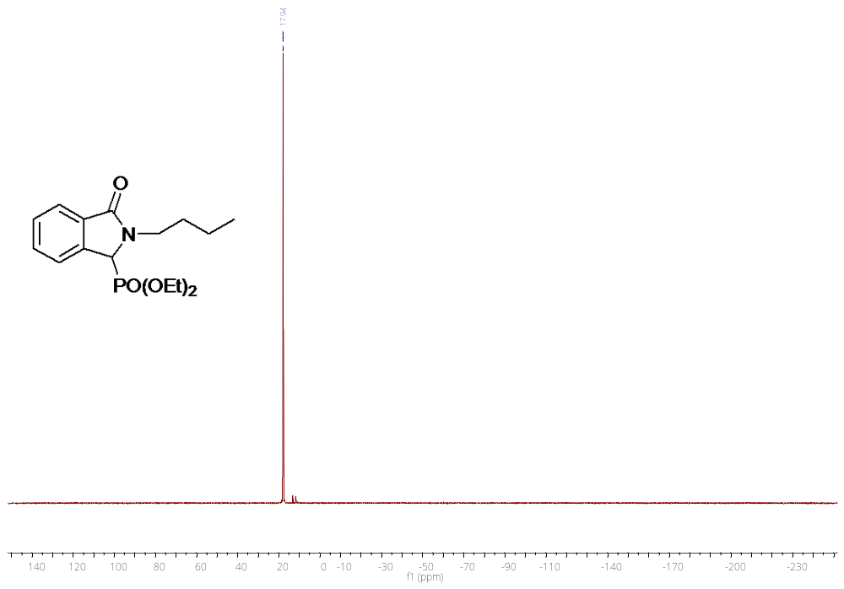
RMN31P

hydrolyse

2-benzyl-3-oxoisoindolin-1-yl)phosphonic acid
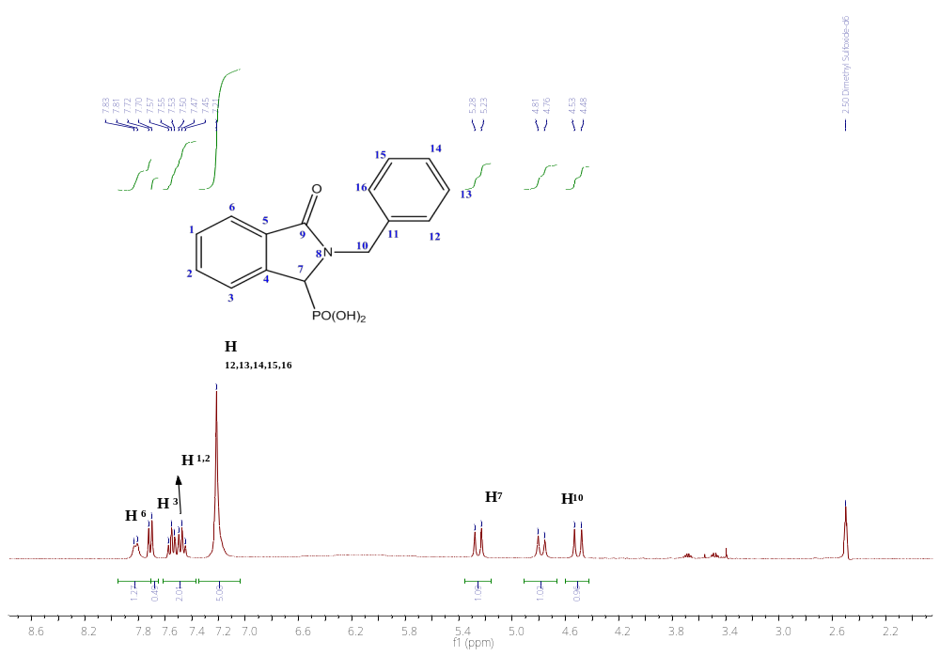
RMN1H
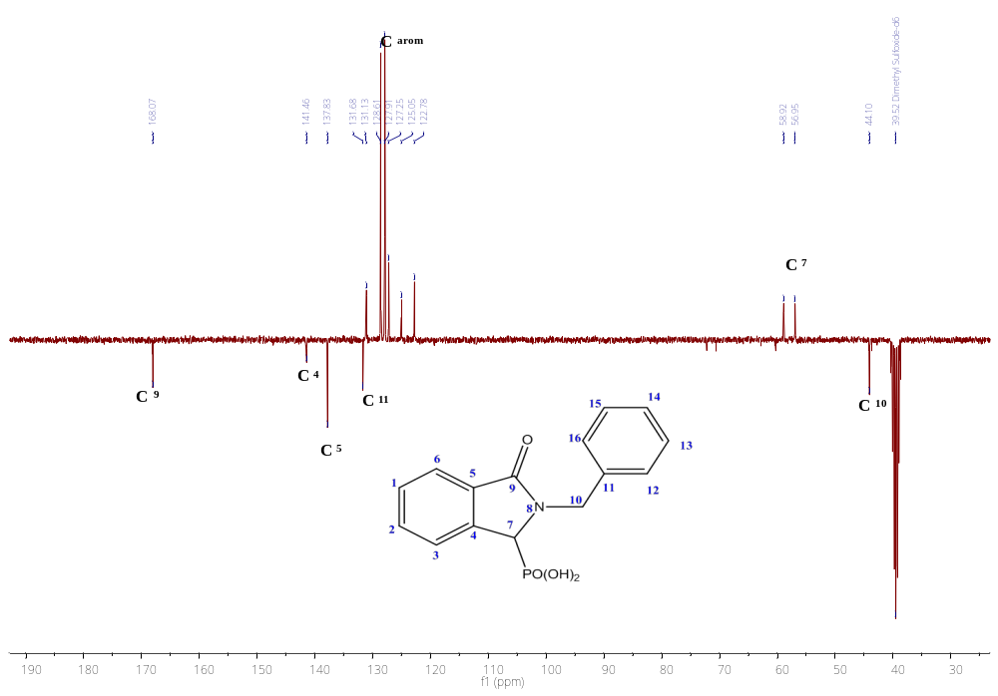
RMN13C
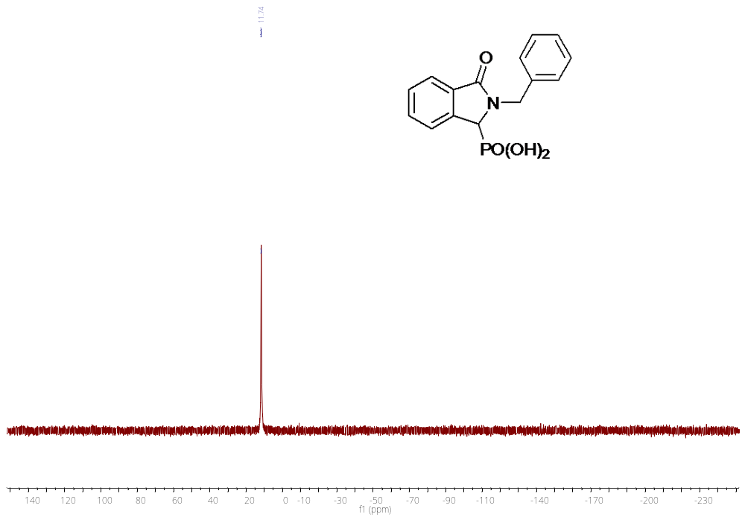
RMN31P
(2-cyclohexyl-3-oxoisoindolin-1-yl)phosphonic acid
